

Laboratorio de Redes
Semestre U-2017
Practica Dos
Laboratorio

Prof. Mayerlin Uzcátegui
Alumno. Julián Briceño

2. Requerimientos Previos

2.1.1 Wireshark

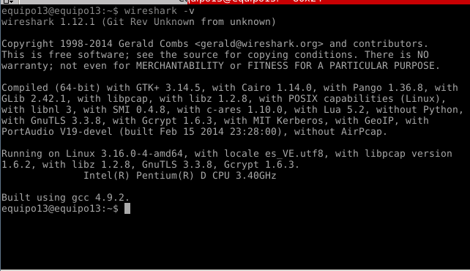
Versión de wireshark utilizada

2.2 Android

2.2.1 tPacketCapture: Herramienta de captura de tráfico de red.

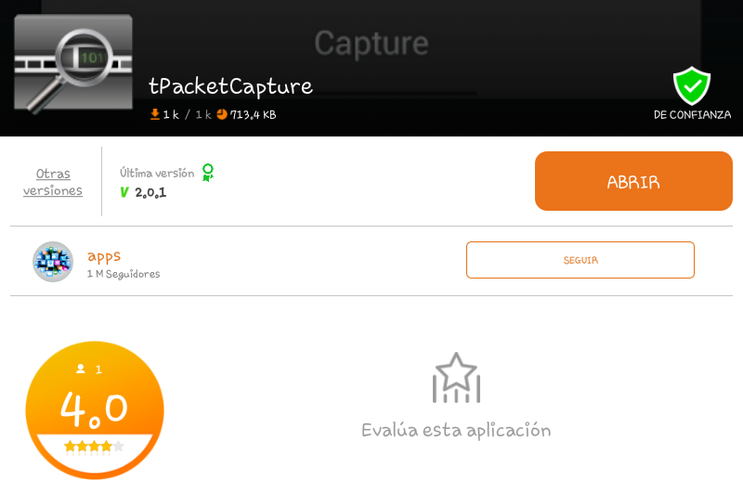
Versión utilizada 2.0.1

2.2.2 PCAP Reader: Herramienta de Lectura de PCAP.

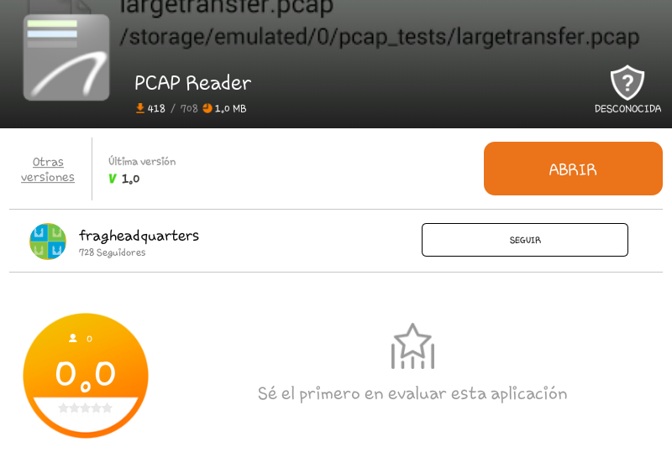
Versión utilizada 1.0

3. Análisis de protocolo de la capa de Transporte

3.1 Prerequisitos

3.1.1 Cliente Telnet:

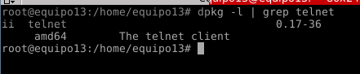

Versión de telnet utilizada

3.1.2 Cliente Ftp:

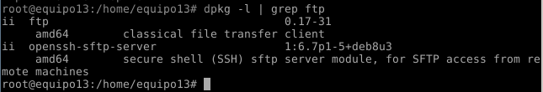
Versión de ftp utilizada

3.2 Capturando paquetes de la red

3.2.1 Telnet

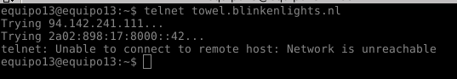
Conexión fallida de Telnet

No pudo realizarse la conexión vía utilizando Telnet.

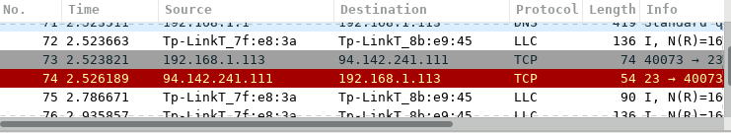
Los puertos de la ULA bloqueo el protocolo, por lo cual no es posible realizar la conexión.

Para poder realizar exitosamente la conexión fue por ende utilizado otra dirección:

Dirección: freechess.org

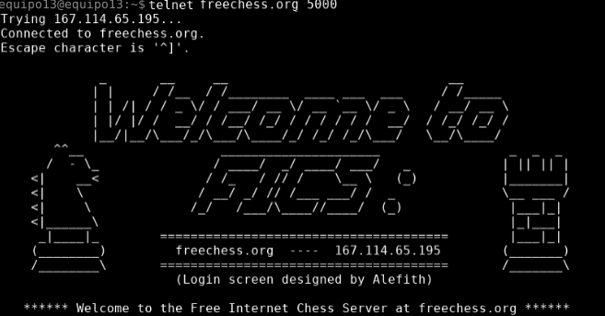
Telnet por consola

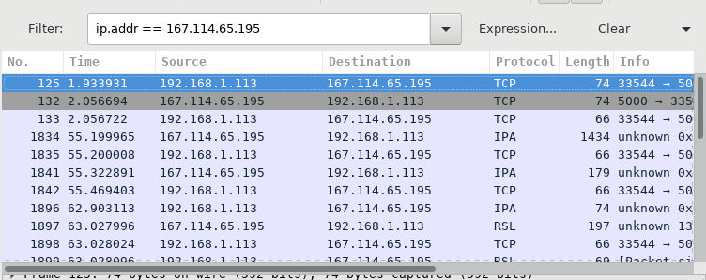
Revisión mediante wireshark

3.3. Analizando los paquetes capturados

TCP:
¿Que protocolo de la capa de transporte se usa en cada caso?
TCP
¿Cual es la dirección IP y el puerto de origen?
IP: 167.114.65.195
Puerto de Origen: 5000
¿Que caracteriza a el puerto de origen?
• No forma parte de los puertos bien conocidos.
• Fue definido para utilizarse en telnet por el servidor.
¿Cual es la dirección IP y el puerto de destino?
IP: 192.168.1.113
Puerto Destino: 33544
¿Que caracteriza el puerto de destino?
• Forma parte de los puertos dinámicos.
• Se asigna de forma aleatoria y automática por el Sistema Operativo.

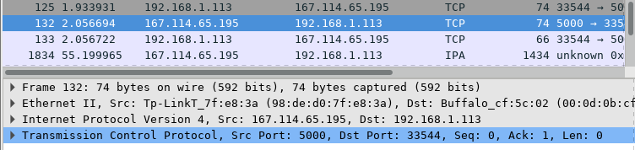
Traza examinada

FTP:
¿Que protocolo de la capa de transporte se usa en cada caso?
TCP
¿Cual es la dirección IP y el puerto de origen?
IP: 192.168.1.113
Puerto de Origen: 49199
¿Que caracteriza a el puerto de origen?
•Forma parte de los puertos dinámicos.
•Se asigna de forma aleatoria y automática por el Sistema Operativo.
¿Cual es la dirección IP y el puerto de destino?
IP: 150.185.130.98
Puerto Destino: 21
¿Que caracteriza el puerto de destino?
• Forma parte de los puertos bien conocidos.
• Es un puerto conocido asignado por el servidor.
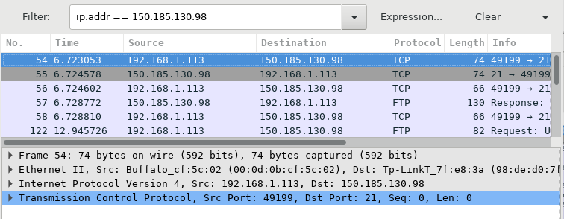
Traza examinada

DNS:
¿Que protocolo de la capa de transporte se usa en cada caso?
UDP
¿Cual es la dirección IP y el puerto de origen?
IP: 192.168.1.1
Puerto de Origen: 53
¿Que caracteriza a el puerto de origen?
• Forma parte de los puertos reservados por el sistema operativo.
• Es especifico para DNS
¿Cual es la dirección IP y el puerto de destino?
IP: 192.168.1.113
Puerto Destino: 41610
¿Que caracteriza el puerto de destino?
•Forma parte de los puertos dinámicos.
•Se asigna de forma aleatoria y automática por el Sistema Operativo.

¿Compare los paquetes de cada conexión?¿Encuentra alguna diferencia entre cada protocolo?

Los paquetes cambian en el puerto de origen según el protocolo utilizado. Para cada uno de ellos al formar parte de los protocoles Bien Conocidos tiene uno en específico y asignan puerto aleatorios de forma automática por el Sistema Operativo.

3.3.1. Estableciendo la conexión, Numero de secuencia y acuse de recibo.

• ¿Como se identifica el comienzo en una cesión TCP?
El bit de control Syn dentro del segmento TCP se encuentra en “set” mientras que los otros se encuentran “no set”.

• ¿Cual es el numero de secuencia relativo y absoluto del segmento TCP SYN? ¿ Que es lo que en el segmento lo identifica como un segmento SYN?

Relativo; 0.
Absoluto: (Aleatorio).
El segmento SYN se utiliza para sincronizar los números de secuencia iniciales ISN de una
conexión en el procedimiento de establecimiento de tres fases.

• ¿Cual es el numero de secuencia relativo y absoluto del segmento SYN+ACK enviado por el servidor Telnet a la computadora cliente en replica al SYN? ¿Cual es el valor relativo y absoluto del campo Ack en el segmento SYN+ACK?

Relativo SYN+ACK: 0.
Absoluto: (Aleatorio).
Relativo ACK: 1.
Absoluto: (Aleatorio).

• ¿Como el servidor Telnet determinó ese valor?

Según el procedimiento de establecimiento de tres fases. En ese punto ya fue realizada la petición mediante en SYN y acepta la confirmación de la petición con ACK.

• ¿Que es lo que en el segmento identifica al segmento como un segmento SYN+ACK?

Que el bit SYN está activo por ser enviada la petición y ACK activo por confirmar la petición.

3.3.2. Estimación del RTT

El RTT, es el tiempo que tarda un paquete en ir del emisor hasta el receptor, sumado ademas el tiempo que tarda en llegar la confirmación del receptor al emisor.
El RTT es calculado de dos formas diferentes para TCP:
1. Se inicia un temporizador cuando se envía un byte que viaja en un segmento. Cuando es recibido el ACK del segmento donde viajaba el byte detiene el temporizador y obtiene el RTT.
2. También es posible calcularse a través del timestamp. El TCP emisor incluye una marca temporal (timestamp) como opción del TCP, luego el TCP receptor copia la marca temporal recibida en el segmento de reconocimiento enviado. De esta forma el TCP emisor puede calcular el RTT de forma más sencilla que el caso anterior.

¿Cuáles son los números de secuencia absolutos de los primeros 6 segmentos en la conexión TCP? ¿A qué hora fue cada segmento enviado? ¿Cuándo fue el ACK para cada segmento recibido? Dada la diferencia entre cuando cada segmento TCP fue enviado y cuando su acuse de recibo fue recibido ¿Cuál es el valor de RTT para cada uno de los 6 segmentos? ¿Cuál es el valor de RTT estimado después del recibo de cada ACK?

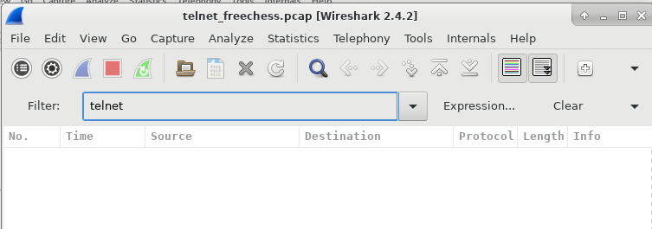
Filtrado para Telnet

No hay existe trazas con respuestas Telnet encontradas en wireshark, por lo que la estimación no puede ser realizada.

3.3.3. Retransmisión y Cierre de una conexión

• ¿Hay algunos segmentos retransmitidos en el archivo de traza? ¿Que se chequeara (en la traza) a fin de responder esta pregunta?

Si, posee segmentos retransmitidos. Para observar sí fueron retransmitidos fue observada la información de la columna info de wireshark. Ademas se puede observar la cabecera de los segmentos TCP para verificar sí existe algún segmento retransmitido.
• ¿Como se detectar el fin de la conexión en TCP?
Cuando la bandera FYN está seteada en valor 1.
• ¿Se puede detectar el cierre de conexión en UDP?
No, dado que es un protocolo no orientado a conexión.
4. Análisis TCP mediante herramientas para Android

4.1 Capturando datos de la red con tPacketCapture

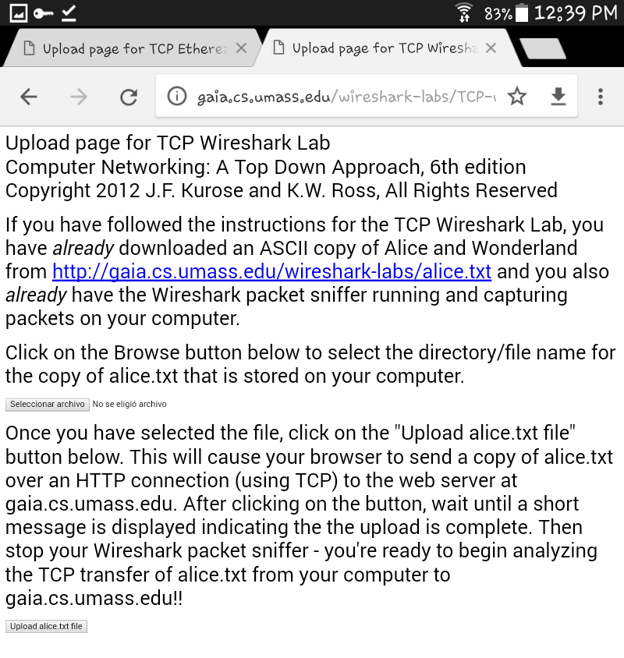
Búsqueda de archivo en Android.

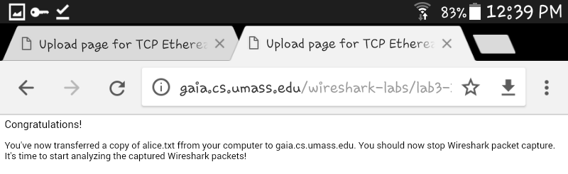
Subida Exitosa

4.2 Análisis de los paquetes capturados

¿Qué protocolo de la capa de transporte usa el protocolo
HTTP?.
TCP.
¿Cual es la Ip y puerto de origen?.¿Y de destino?.
IP Origen: 192.168.1.103
IP Destino: 172.217.8.68

¿Cuantos paquetes están involucrados en el inicio de la conexión?.
(3 paquetes).
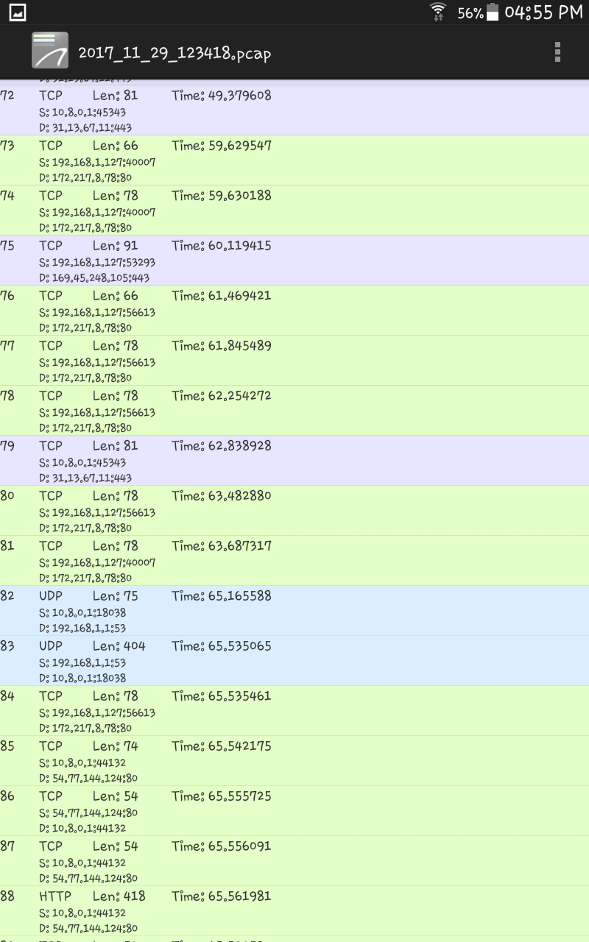
Resalte estos paquetes en una captura
Seleccione un paquete de longitud (Len) 590. ¿Que datos se transportan en el PayLoad?. (Contenido del paquete)

